AXE 3 : Museen, Gedenkorte und historische Rundwege

Beschreibung / Informationen
Praktische Hinweise:
Name des Museums, des Ortes, des hist. Rundweges: Universität der Bundeswehr München - Universitätsbibliothek mit Wehrbereichs-bibliothek VI

Adresse: Universität der Bundeswehr München
Universitätsbibliothek mit Wehrbereichsbibliothek VI
Werner-Heisenberg-Weg 39, Geb.35/100
85577 Neubiberg

Öffnungszeiten: Mo, Di, Do 8:00 - 20:00 Uhr Mi, Fr 8:00 - 18:00 Uhr
Kontakt.: E-Mail: wbb.vi@unibw.de, Tel: 089 / 60043311, 089 / 60043337, Fax: 089 / 60043549
URL: www.unibw.de/unibib

Beschreibung : Die Wehrbereichsbibliothek VI (WBB)ist Teil der Universitätsbibliothek der Bundeswehr München. Ihre Bestände sind nach folgenden Schwerpunkten gegliedert: wehrwissenschaftliche Literatur Deutschlands, Sicherheitspolitik, Abrüstung und Rüstungskontrolle, Friedens- und Konfliktforschung, Geschichte, insbesondere Zeit- und Militärgeschichte, Erster und Zweiter Weltkrieg. Spezielle Sondersammelgebiete sind Luftwaffe und Luftkriegführung, Gebirgstruppen und Gebirgskriegführung. Sonderbeobachtungsgebiete sind Bayern, Österreich, Italien und die Schweiz. Ein weiterer Sammelschwerpunkt ist biographische und autobiographische Literatur zu den beiden Weltkriegen.

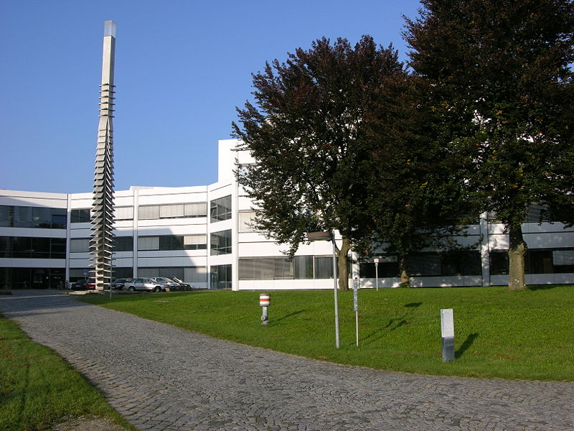

Pädagogischer Dienst : nein

